INDICAÇÃO Nº 2638/2018

Sugere ao Poder Executivo Municipal que proceda ao conserto de afundamento de asfalto na ciclo via da Av. Monte Líbano defronte a quadra do Jd. Alfa. (Foto anexa).

Excelentíssimo Senhor Prefeito Municipal,

Nos termos do Art. 108 do Regimento Interno desta Casa de Leis, dirijo-me a Vossa Excelência para sugerir ao setor competente que proceda ao conserto de afundamento de asfalto na ciclo via da Av. Monte Líbano defronte a quadra do Jd. Alfa.

**Justificativa:**

Fomos procurados por munícipes solicitando essa providencia, pois, segundo eles o asfalto está afundamento prestes a abrir um buraco podendo causar acidentes.

Plenário “Dr. Tancredo Neves”, em 02 de Abril de 2018.

**José Luís Fornasari**

**“Joi Fornasari”**

- Vereador -

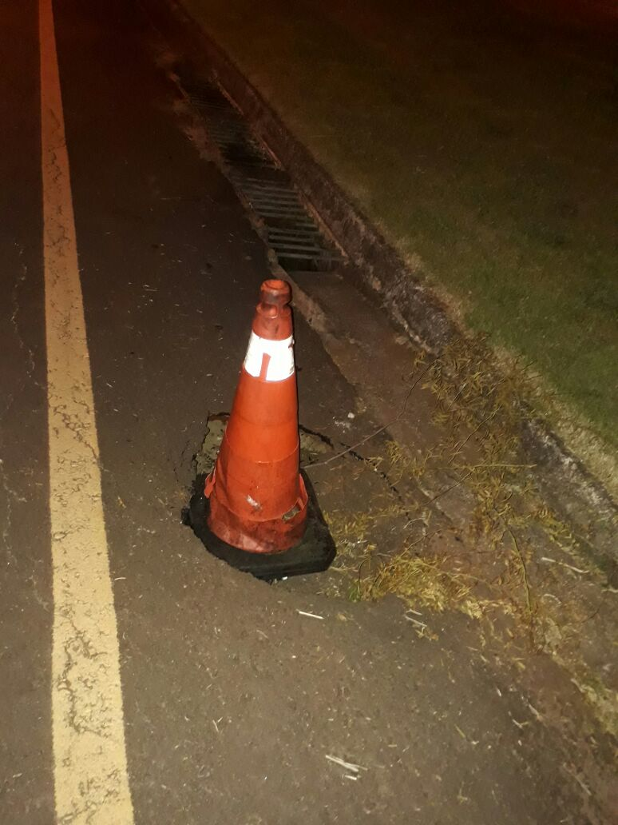

Sugere ao Poder Executivo Municipal que proceda ao conserto de afundamento de asfalto na ciclo via da Av. Monte Líbano defronte a quadra do Panambi.